**Αθήνα:** 10.03.2022

**Αρ. Πρωτ.:** 332

**ΔΕΛΤΙΟ ΤΥΠΟΥ**

**Ε.Σ.Α.μεΑ.: Άτομα με αναπηρία στην Ουκρανία - σε κρίση μέσα στην κρίση**

Η [Εθνική Συνομοσπονδία Ατόμων με Αναπηρία](https://www.esamea.gr/), στο πλαίσιο των προσπαθειών της να ακουστεί και να αντιμετωπιστεί η τραγωδία που βιώνουν τα άτομα με αναπηρία στην Ουκρανία, έλαβε μέρος μέσω του προέδρου της, Ιωάννη Βαρδακαστάνη, με την ιδιότητά του ως πρόεδρος της [Παγκόσμιας Συμμαχίας για την Αναπηρία (IDA),](https://www.internationaldisabilityalliance.org/) σε κοινή συνέντευξη Τύπου, [του Ευρωπαϊκού Φόρουμ Ατόμων με Αναπηρία (EDF)](https://www.edf-feph.org/), του [EASPD (Ευρωπαϊκή Ένωση Παρόχων Υπηρεσιών στα άτομα με αναπηρία)](https://www.easpd.eu/) και της [InclusionEurope](https://www.inclusion-europe.eu/) (άτομα με νοητική αναπηρία), την Πέμπτη 10 Μαρτίου.

Εκτός του κ. Βαρδακαστάνη μίλησαν επίσης εκπρόσωποι των δύο μεγαλύτερων οργανώσεων ατόμων με αναπηρία στην Ουκρανία, οι κυρίες Valery Sushkevych, πρόεδρος Εθνικής Συνομοσπονδίας Ατόμων με Αναπηρία Ουκρανίας και Raisa Kravchenko, Συνασπισμός Οργανώσεων Ατόμων με Αναπηρία στην Ουκρανία, ο κ. Milan Šveřepa, διευθυντής Inclusion Europe και η κ. Maya Doneva, γενική γραμματέας Ευρωπαϊκής Ένωσης Παρόχων Υπηρεσιών για Άτομα με Αναπηρία (EASPD).

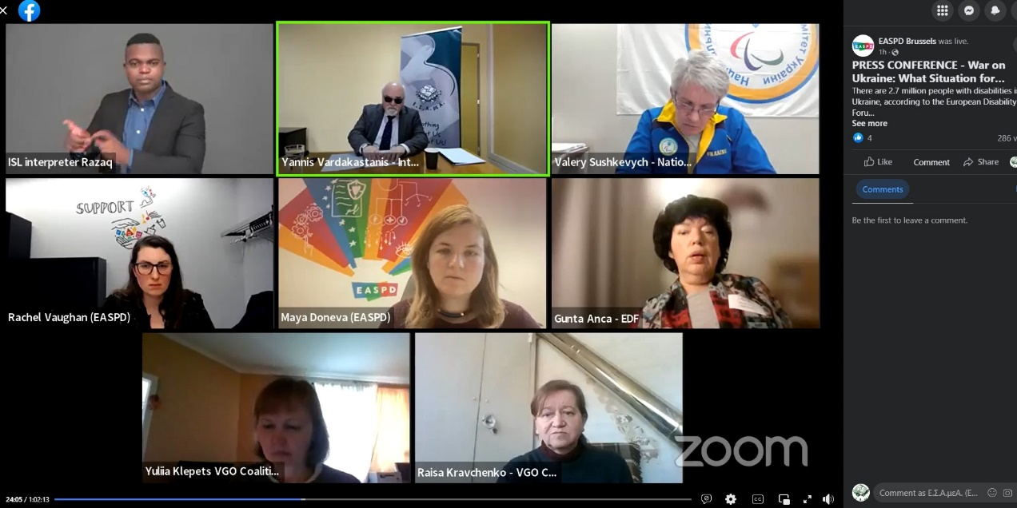

Εικόνα Συνέντευξη Τύπου οργανώσεων ΑμεΑ για τα άτομα με αναπηρία στην Ουκρανία

Μπορείτε να διαβάσετε την ομιλία του κ. Βαρδακαστάνη:

«*Η Παγκόσμια Συμμαχία Οργανώσεων Ατόμων με Αναπηρία και το Ευρωπαϊκό Φόρουμ Ατόμων με Αναπηρία καλούν όλους όσους εμπλέκονται στην πολεμική σύρραξη αλλά και όσους προσφέρουν ανθρωπιστική βοήθεια να διασφαλίσουν την προστασία και την ασφάλεια των ατόμων με αναπηρία στην Ουκρανία, σύμφωνα με:*

* *Τις υποχρεώσεις τους βάσει της Σύμβασης των Ηνωμένων Εθνών για τα δικαιώματα των ατόμων με αναπηρία, άρθρο 11 σχετικά με καταστάσεις κινδύνου και ανθρωπιστικών κρίσεων*
* *Την απόφαση 2475 (2019) του Συμβουλίου Ασφαλείας των Ηνωμένων Εθνών για την προστασία των ατόμων με αναπηρία στις συγκρούσεις*
* *Το Διεθνές Ανθρωπιστικό Δίκαιο και τις Ανθρωπιστικές Αρχές*

*Υπάρχουν 2,7 εκατομμύρια άτομα με αναπηρία στην Ουκρανία. Από την κλιμάκωση του πολέμου τα άτομα με αναπηρία αντιμετωπίζουν σύνθετες απειλές και αυξάνεται ο κίνδυνος εγκατάλειψης, βίας, τραυματισμού και θανάτου. Υπάρχει έλλειψη πρόσβασης στην εκκένωση, έλλειψη προσβασιμότητας σε πληροφορίες και έλλειψη προσβασιμότητας σε καταφύγια.*

*Οι γυναίκες και τα κορίτσια με αναπηρία διατρέχουν δυσανάλογο κίνδυνο σεξουαλικής και έμφυλης βίας, ιδίως οι γυναίκες με διανοητικές και ψυχοκοινωνικές αναπηρίες.*

*Η UNICEF εκτιμά ότι τουλάχιστον 82.000 παιδιά είναι μόνα τους. Χιλιάδες ενήλικες με αναπηρία διαμένουν επίσης αποκλεισμένοι σε ιδρύματα.*

*Γνωρίζουμε ήδη τέτοιου είδους ιδρύματα που έχουν ξεμείνει από βασικά είδη πρώτης ανάγκης, όπως τρόφιμα, νερό, βασικά φάρμακα και καύσιμα για θέρμανση. Μας λένε ότι σε ορισμένες περιπτώσεις το προσωπικό έχει φύγει, αφήνοντας τους τρόφιμους χωρίς υποστήριξη. Πρόκειται για μια επικείμενη ανθρωπιστική κρίση στο πλαίσιο της πολεμικής κρίσης.*

*Η ανθρωπιστική αντίδραση - συμπεριλαμβανομένης της εκκένωσης και της επείγουσας βοήθειας - πρέπει να καταβάλει συγκεκριμένες προσπάθειες για τον εντοπισμό αυτών των ανθρώπων, οι οποίοι κατά τα άλλα είναι αόρατοι στην κοινωνία. Ταυτόχρονα, τα άτομα με αναπηρία που έχουν καταφέρει να φύγουν με δικά τους μέσα δεν υποστηρίζονται όταν φθάνουν σε γειτονικές χώρες. Τα κέντρα υποδοχής είναι γεμάτα και μη προσβάσιμα.*

*Ζητούμε από τις εθνικές κυβερνήσεις και τους μηχανισμούς ανθρωπιστικής βοήθειας να διασφαλίσουν ότι οι πρόσφυγες με αναπηρία έχουν πλήρη πρόσβαση σε όλες τις υπηρεσίες, συμπεριλαμβανομένης της ένταξης, της εκπαίδευσης, του βιοπορισμού και της κοινωνικής προστασίας.*

*Τέλος, γνωρίζουμε ότι όσοι πρόσφυγες με αναπηρία ή άτομα με αναπηρία που έχουν μείνει στη χώρα έχουν λάβει κάποια υποστήριξη, αυτή προέρχεται από οργανώσεις ατόμων με αναπηρία, όχι από τις εθνικές κυβερνήσεις ή από τις οργανώσεις που προσφέρουν ανθρωπιστική βοήθεια. Ενώ αυτό είναι αξιέπαινο και αποτελεί ένα ακόμη παράδειγμα της ανθεκτικότητας και της γνώσης που έχει αποκτήσει η κοινότητα των ατόμων με αναπηρία, δεν θα έπρεπε να συμβαίνει. Θέλουμε να είμαστε μέρος της λύσης, αλλά δεν είμαστε υπεύθυνοι να είμαστε όλη η λύση.*

*Αυτή είναι μια κρίση μέσα σε μια κρίση. Μιλάμε για τις ζωές των ανθρώπων. Πρέπει να αναγνωριστεί και να αντιμετωπιστεί αμέσως, πριν να είναι πολύ αργά.*

*Η Ρωσία πρέπει να σταματήσει τον πόλεμο τώρα*»!

Υπάρχουν 2,7 εκατομμύρια άτομα με αναπηρία στην Ουκρανία, σύμφωνα με το Ευρωπαϊκό Φόρουμ Ατόμων με Αναπηρία (EDF), ενώ η Inclusion Europe υπολογίζει ότι υπάρχουν περίπου 261.000 άτομα με νοητική αναπηρία.

Οι πολεμικές συγκρούσεις στην Ουκρανία αποτελούν σημαντική απειλή για τα άτομα με αναπηρία, με πολλά από αυτά να «μένουν πίσω» καθώς οι πρόσφυγες φεύγουν από τη σύγκρουση.

Η Ευρωπαϊκή Ένωση Παρόχων Υπηρεσιών για Άτομα με Αναπηρία (EASPD), το EDF και η Inclusion Europe πραγματοποίησαν αυτή τη συνέντευξη Τύπου για να ενημερώσουν τους δημοσιογράφους σχετικά με την κατάσταση των ατόμων με αναπηρία στην Ουκρανία και να φέρουν στο φως τα ζητήματα που αντιμετωπίζουν. Στη συνέντευξη Τύπου συμμετείχαν εκπρόσωποι ουκρανικών αναπηρικών οργανώσεων, ενώ παρακολούθησαν πολλοί δημοσιογράφοι και μέλη οργανώσεων της Κοινωνίας των Πολιτών.

**Το βίντεο της συνέντευξης Τύπου** [**https://fb.watch/bFEsNIoJ6R/**](https://fb.watch/bFEsNIoJ6R/) **στο 23.00 η ομιλία του κ. Βαρδακαστάνη.**

**Περισσότερες πληροφορίες για τις δράσεις της ΕΣΑμεΑ στο ζήτημα της Ουκρανίας:**

<https://www.esamea.gr/pressoffice/press-releases/5595-agoniodeis-ekkliseis-gia-toys-amaxoys-me-anapiria-stin-oykrania>

<https://www.esamea.gr/pressoffice/press-releases/5588-na-prostatepsoyme-pasi-thysia-ta-atoma-me-anapiria-stin-oykrania>

<https://www.gnomionline.gr/vardakastanis-proedros-esamea-o-polemos-ektos-tou-oti-gennaei-thanato-gennaei-kai-anapiria>

**Για περισσότερες πληροφορίες επικοινωνήστε με τον Πρόεδρο της Ε.Σ.Α.μεΑ. κ. Ι. Βαρδακαστάνη στο κινητό τηλέφωνο 6937157193.**

Τώρα μπορείτε να ενημερωθείτε για όλες τις εξελίξεις στο χώρο της Αναπηρίας στην ιστοσελίδα της Ε.Σ.Α.μεΑ.: [www.esaea.gr](http://www.esaea.gr/) ή [www.esamea.gr](http://www.esamea.gr/).

|  |  |
| --- | --- |
| Λογότυπο προσβάσιμου εγγράφου MS Word (*.docx) | **Προσβάσιμο αρχείο Microsoft Word (*.docx)**  Το παρόν αρχείο ελέγχθηκε με το εργαλείο ***Microsoft Accessibility Checker*** και δε βρέθηκαν θέματα προσβασιμότητας. Τα άτομα με αναπηρία δε θα αντιμετωπίζουν δυσκολίες στην ανάγνωσή του. |